МГТУ им. Н.Э. Баумана

Факультет «Информатика и системы управления»

Кафедра «Автоматизированные системы обработки информации и управления»

ДИСЦИПЛИНА:

«Разработка интернет-приложений»

Отчет по лабораторной работе №4

«Django. Шаблонизация»

Выполнил: Проверил:

Студент группы ИУ5Ц-71Б Преподаватель каф. ИУ5

Тураев Г.В. Гапанюк Ю. Е.

Дата: 22.10.2019 Дата: 25.10.2019

Подпись: _____________ Подпись: _____________

2019

# Задание и порядок выполнения

#### В этой ЛР вы создадите Django-проект, покажете пользователю статичную страницу, познакомитесь с конструкциями шаблонизаторов: переменные, теги, наследование шаблонов.

* Создать проект
* Реализовать view, в которых генерируются html-страницы
* В шаблонах должны быть использованы рассмотренные конструкции: переменные, вложенные значения, циклы, условия
* Все шаблоны должны расширять базовый шаблон
* Для элементов списка использовать тег include
* По нажатии на элемент списка должна открываться страница информации об элементе
* Для верстки необходимо использовать Bootstrap

1. **Листинг программы**
   1. **base.html**

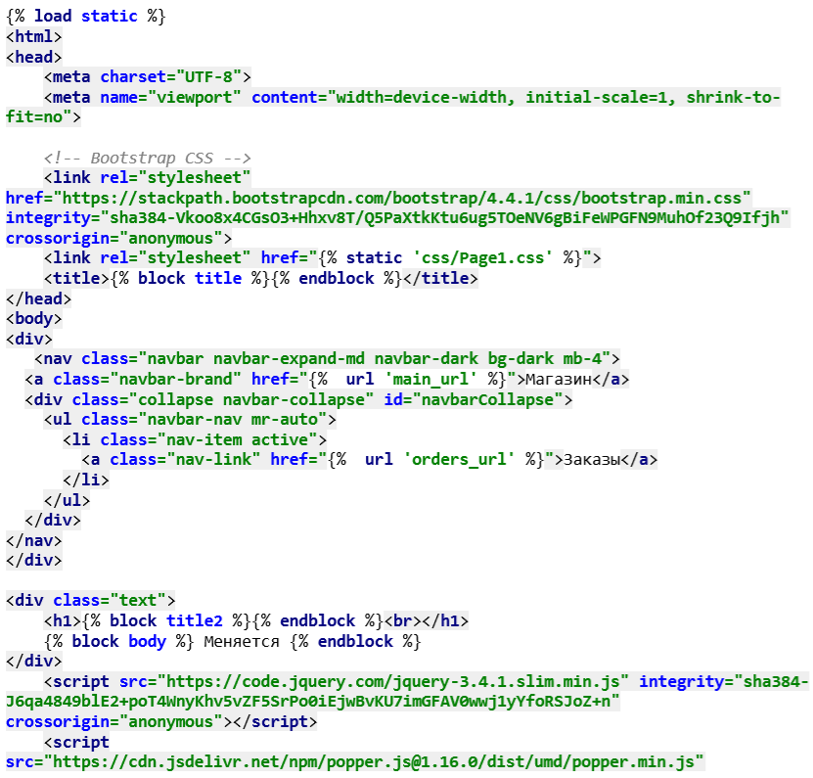

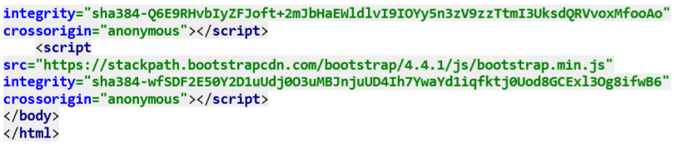

* 1. **orders.html**

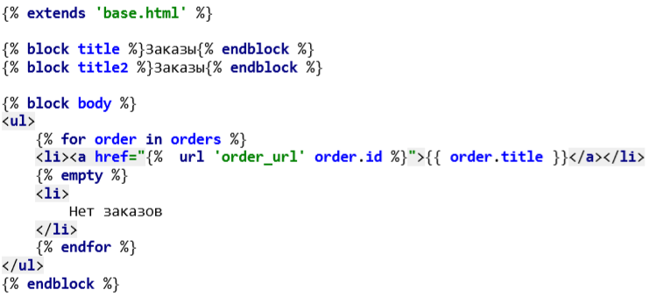

## order.html

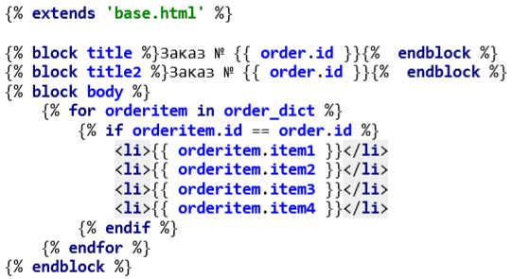

## views.py

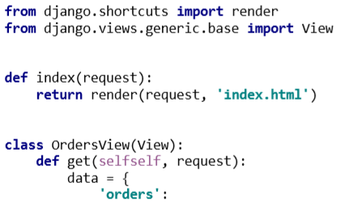

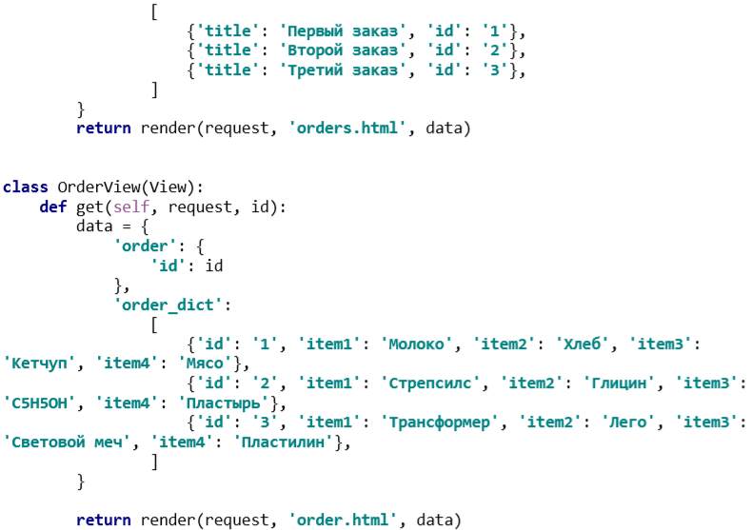

## urls.py

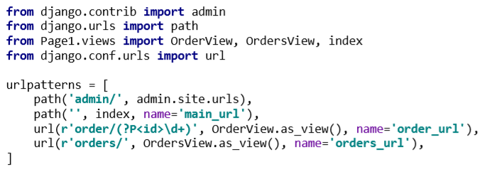

# Снимки экрана работы программы

## Главная страница

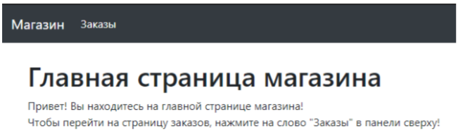

* 1. **Страница со списком заказов**



* 1. **Страницы заказов**

